 | Sciences et Technologies de l’Industrie et du Développement Durable |  | 
 | INGÉNIERIE ET DÉVELOPPEMENT DURABLE
 | Veilleuse Lumineuse
Vous allez devoir réaliser en binôme (à deux), une veilleuse lumineuse. Pour cela vous devez tout d’abord réaliser sur papier un schéma de votre projet. Votre veilleuse doit contenir une carte arduino uno, une pile 9V, des leds ou une led RGB, des résistances et un interrupteur. Vous disposerez de plaque de bois de 3mm et de plaque de plastique de 3mm également. Nous pourrons découpez ces éléments. Vous réaliserez ensuite le câblage et la programmation.

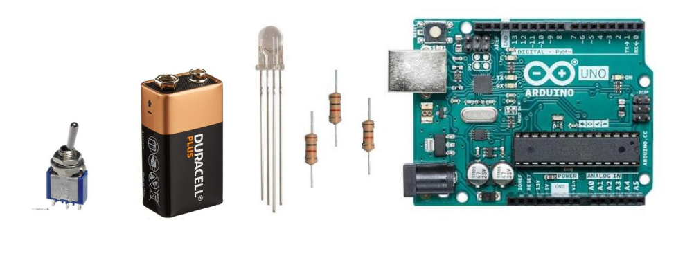

1 Schéma avec dimensions 2 Dessin sur ordinateur Onshape
Liens utiles :
http://www.lycee-ferry-versailles.fr/sti2d/documents.php
Racine » IT » Ressources IT » UPE2A

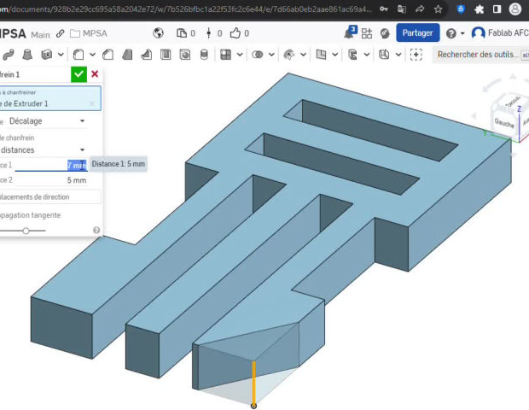
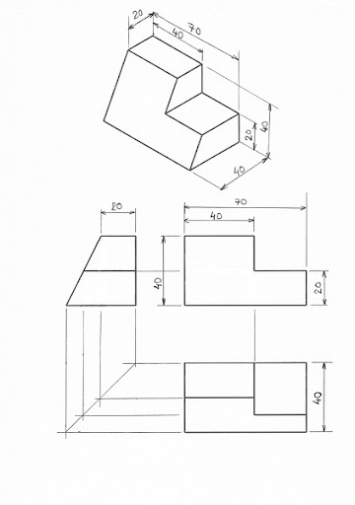
3 Découpe laser
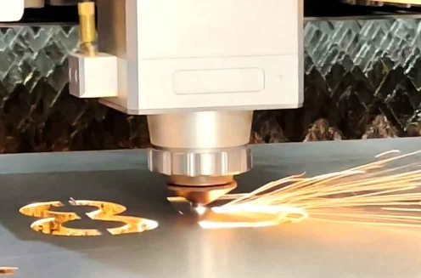

4 Câblage
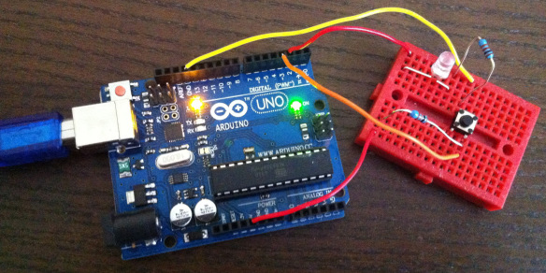
5 Programmation
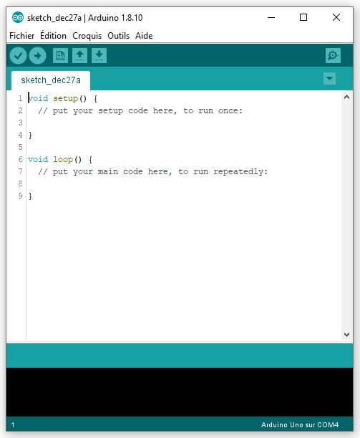
6 Assemblage


